LORO-ATTIKA-ABL.FREISP.F.UMKEHRD.M.KLEMM FL.F.BITUMEN,SIEBH.495 MM, DN 70

LOROWERK

Eigenschaften

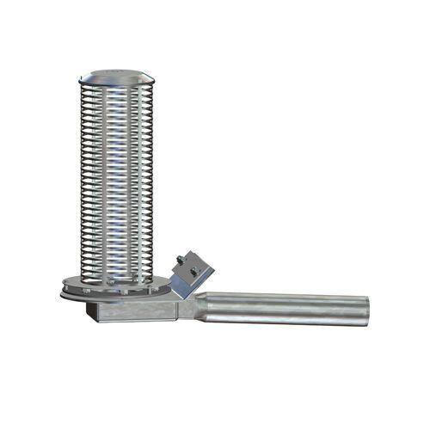

GTIN:

4038088093894

HAN:

13625.070X

Produkt

Attikaablauf

Werkstoff

Stahl

Höhe (mm)

495,00

Flanschtyp

Klemmflansch

Nennweite DN

70,00